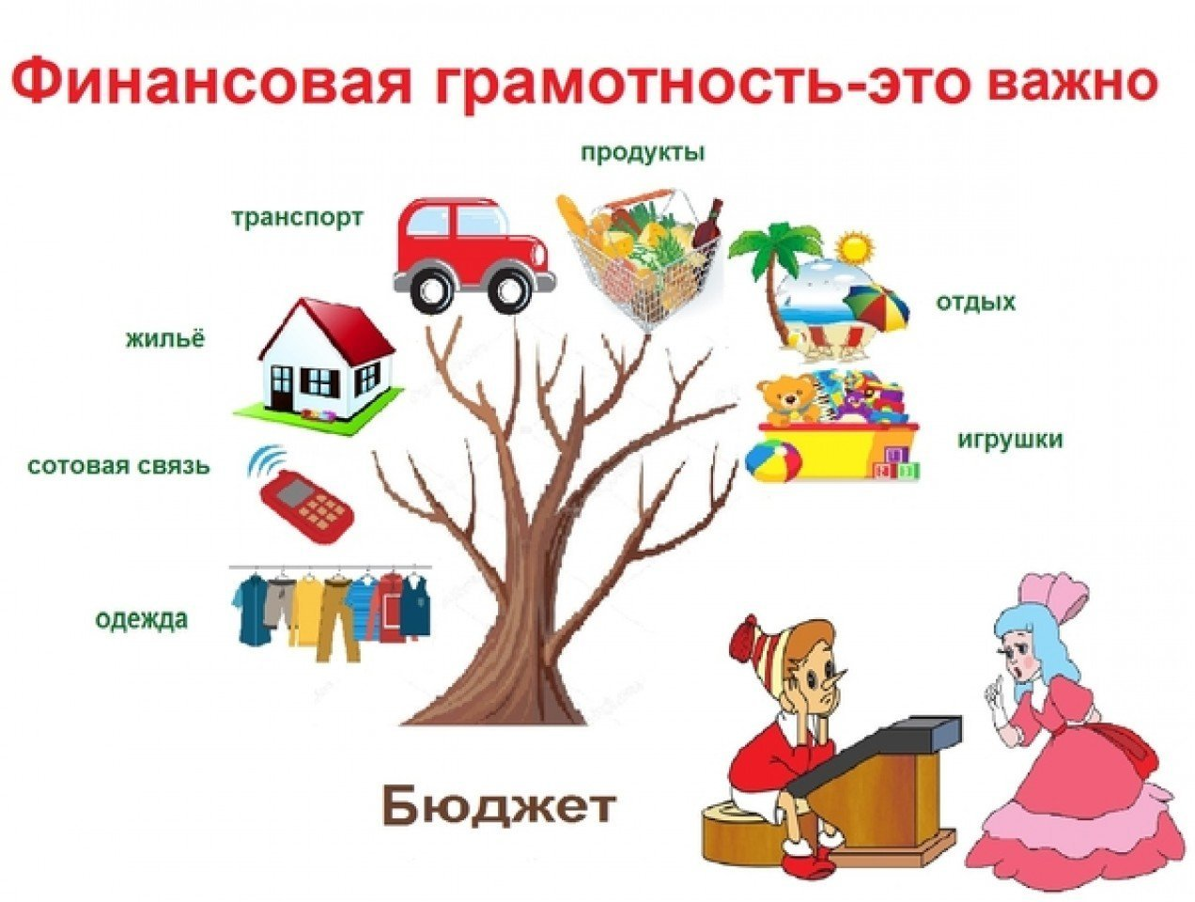

Введение основ финансовой грамотности в образовательную деятельность дошкольной и общеобразовательной организации:

Формирование личных и профессиональных компетенций педагогов младшего школьного возраста и дошкольных образовательных организаций
Финансовая грамотность в XXI веке представляет собой важнейшую компетенцию, которая так же жизненно важна для каждого современного человека, как и умение писать и читать.
Необходимость принятия в повседневной жизни тех или иных финансовых решений, а также затруднения, возникающие при использовании современных финансовых инструментов, обуславливают важность приобретения каждым человеком знаний и навыков в области финансов. Под словом «финансы» в данном конкретном случае следует понимать всю совокупность личных и семейных денежных средств, которыми будет распоряжаться человек в течение жизни. В современном мире каждый человек должен быть финансово грамотным, а особенно педагог, преподающий этот курс воспитанникам и их родителям. Педагог должен иметь системное мышление, знать смежные области. Разобраться, погрузиться, провести анализ, понять, как это можно использовать и как сделать изучение этого направления лучше и понятнее воспитанникам.
Стратегия повышения финансовой грамотности населения в Российской Федерации принята 25 сентября 2017 года. Документ рассчитан до 2023 года и нацелен на увеличение численности финансово образованных граждан. Это первый стратегический документ подобного масштаба в сфере финансовой грамотности в Российской Федерации, который обеспечит координацию и системное партнерство между всеми заинтересованными участниками – Минфином России, Банком России, региональными властями, бизнес-сообществом, педагогическим сообществом.
Цель Стратегии: создание основ для формирования финансово грамотного поведения населения как необходимого условия повышения уровня и качества жизни граждан.
В Стратегии «финансовую грамотность» можно определить, как способность максимально осознанно и ответственно подходить к решению любых финансовых вопросов на протяжении всего жизненного цикла человека.
Финансовая грамотность в дошкольном и младшем школьном возрасте предполагает воспитание у ребенка бережливости (продление жизни готовой вещи), деловитости (практические навыки овладения) и рационального поведения в отношении простых обменных операций (хорошо подумать, прежде чем что-то сделать «семь раз отмерь, один раз отрежь»), трудолюбия (качество, когда ребёнок не только знает, что все хорошо работают, но и проявляет своё отношение к этой деятельности), здоровой ценностной оценки любых результатов труда, будь то товары или деньги, а также формирование у ребенка правильного представления о финансовом мире, которое сможет помочь ему стать самостоятельным и успешным человеком, принимающим грамотные, взвешенные решения.
Актуальность введения основ финансовой грамотности в образовательную деятельность ОО и ДОО
В соответствии с ФГОС ДО главной цели и результатом образования является развитие личности. В дошкольном и младшем школьном возрасте закладываются не только азы финансовой грамотности, но и стимулы к познанию и образованию на протяжении всей жизни. Следовательно, уже с дошкольного возраста дети постепенно включаются в экономическую жизнь общества, финансовые отношения, направленные на производство, обмен, распределение и потребление материальных благ в семье.
Поэтому очень важно уже с этого возраста заложить основы таких качеств, как: трудолюбие, бережливость, расчетливость, инициативность, организованность практичность, самостоятельность, деловитость – сформировать разумные экономические потребности, умение соизмерять потребности с реальными возможностями и убеждение в том, что личный добросовестный труд является средством удовлетворения потребностей.
Цели и задачи формирования основ финансовой грамотности детей.
Основная цель реализации курса «Основы финансовой грамотности» в ДОО и ОО – формирование финансовой культуры и азов финансовой грамотности у старших дошкольников и учащихся младших классов. Преподавание ОФГ позволяет решать следующие задачи:
1. «Создание благоприятных условий развития детей в соответствии с их возрастными и индивидуальными особенностями и склонностями, развития способностей и творческого потенциала каждого ребенка как субъекта отношений с самим собой, другими детьми, взрослыми и миром». Чтобы помочь детям освоить новые понятия и научиться строить простые предложения, рекомендуется использовать театральные постановки, игры в группе и классе из трех-пяти сверстников, небольшие сказки, разбирать различные ситуационные задачи и т.д.

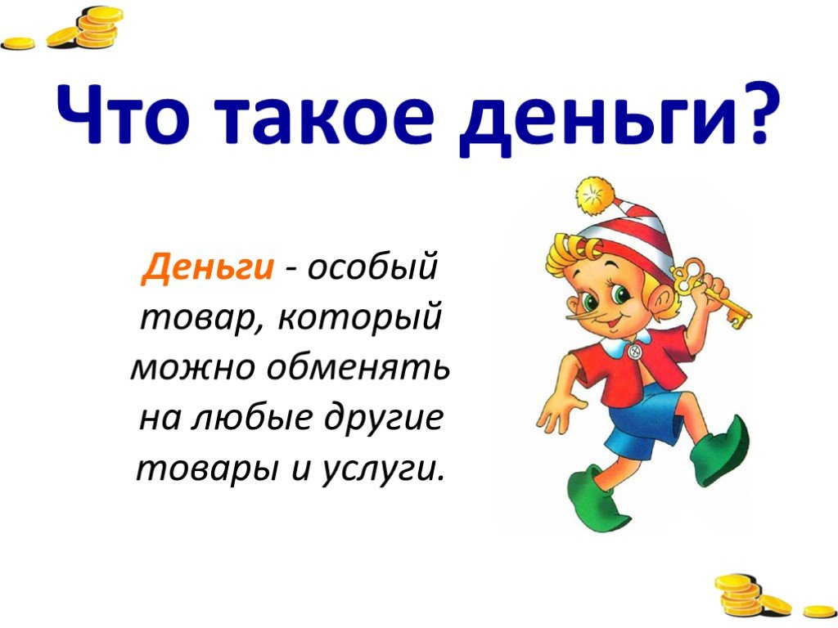
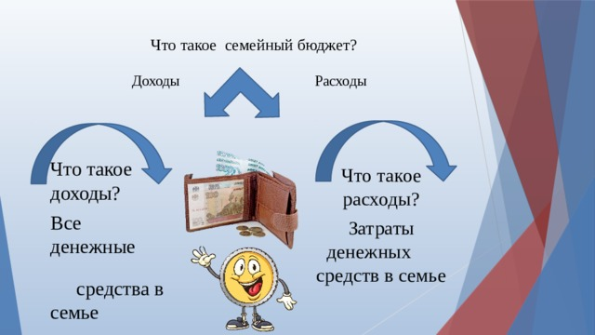

2. «Объединение обучения и воспитания в целостный образовательный процесс на основе духовно-нравственных и социокультурных ценностей и принятых в обществе правил, и норм поведения в интересах человека, семьи, общества». Мир личных и семейных финансов наиболее эффективно позволяет детям в младшем возрасте осваивать социокультурные ценности, принятые в обществе правила и нормы поведения в интересах человека, семьи, общества. Ребенок начинает понимать, что его интересы и потребности не всегда могут быть реализованы из-за отсутствия материальных возможностей и финансовых средств в семье.
3. «Обеспечение преемственности целей, задач и содержания образования, реализуемых в рамках образовательных программ различных уровней – дошкольного и начального общего образования».
4. «Обеспечение психолого-педагогической поддержки семьи и повышения компетентности родителей (законных представителей) в вопросах развития и образования, охраны и укрепления здоровья детей».
Эффективная педагогическая деятельность ДОО и ОО по изучению основ финансовой грамотности возможна только в том случае, если в этот процесс активно включаются родители. Следовательно, при включении экономического воспитания в образовательную деятельность каждый педагогический коллектив должен предусматривать финансовое просвещение родителей, обеспечение их необходимыми материалами, которые родители могут использовать вне ДОО и ОО, чтобы поддержать интерес ребенка к темам, которые изучаются в данных образовательных организациях.
На уровне развития каждого ребенка следует выделить следующие основные образовательные задачи изучения основ финансовой грамотности:
− познакомить дошкольников и учащихся с денежной сферой жизни, сформировать у детей начальные навыки обращения с деньгами, правильное отношение к финансовым ресурсам и их целевому предназначению; 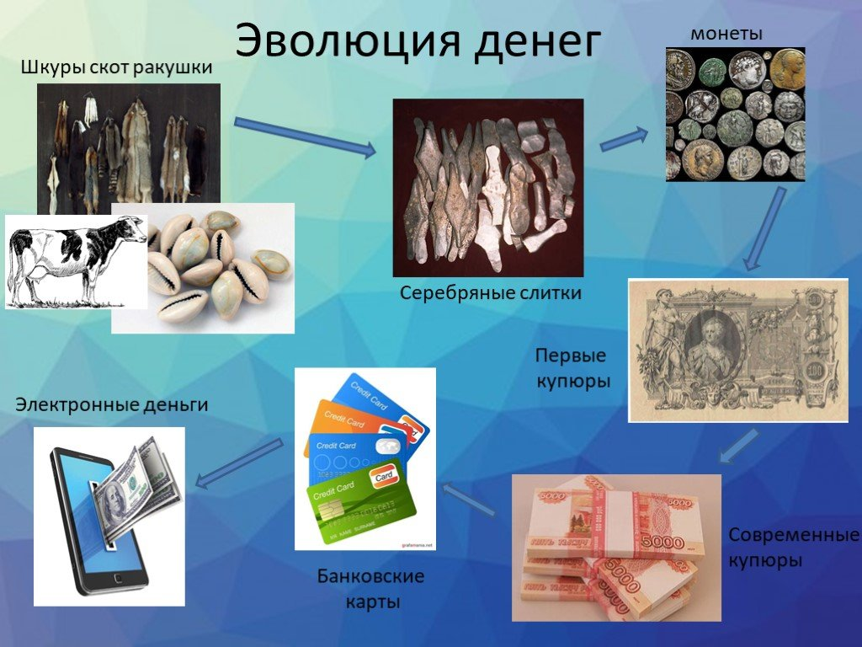

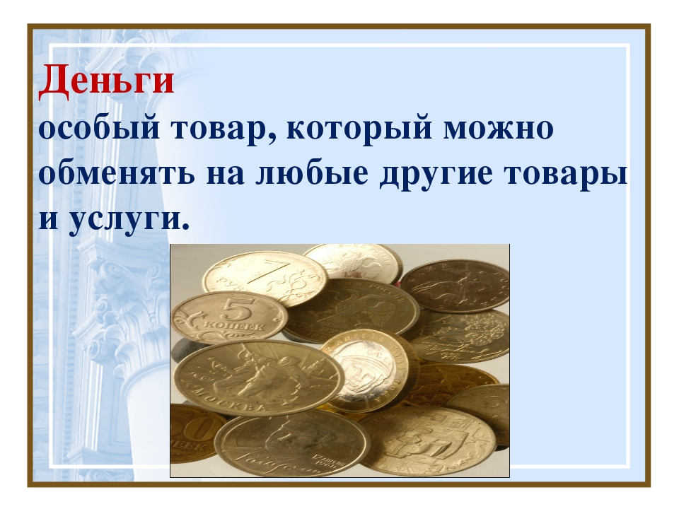

− заложить основы ответственного отношения к денежным ресурсам, управлению и контролю над ними, мотивацию к бережливости, накоплению, полезным тратам; подготовить детей к жизненному этапу, когда будут появляться карманные (личные) деньги;
− дать дошкольникам и учащимся первичные финансовые и экономические представления;
− обогатить словарный запас детей основными финансово-экономическими понятиями, соответствующими их возрасту;
− подготовить к принятию своих первых финансовых решений, способствовать формированию разумных экономических потребностей, умению соизмерять потребности с реальными возможностями их удовлетворения;
− стимулировать мотивацию к бережливости, накоплению, полезным тратам;
− положить начало формированию финансово-экономического мышления.
Среди основных задач можно выделить:
− стимулирование интереса к изучению мира финансов;
− повышение ответственности и самоконтроля - качеств, необходимых для достижения успеха в жизни;
− воспитание уважения к своему и чужому труду, добросовестного отношения к посильному труду, коллективизму в быту, предусматривающему взаимопомощь между членами семьи, друзьями, соседями;
− воспитание бережного отношения ко всем видам собственности (личной и общественной), семейному и общественному достоянию, материальным ресурсам;
− побуждение к взаимопомощи и поддержке, желанию делиться и отдавать, в случае острой необходимости прийти на помощь ближнему;
− обеспечение психолого-педагогической поддержки семьи и повышение компетентности родителей в вопросах формирования финансовой культуры ребёнка.
Модернизация развивающей предметно-пространственной среды для формирования основ финансовой грамотности у воспитанников ДОО и учащихся ОО
Предметно-пространственная экономическая среда должна включать предметы, отражающие содержание различных сфер экономики (производственно-технологической, юридической, товарно-денежной, нравственно-этической и др.). В соответствии с этим можно выделить зоны:
− информационную (произведения художественной литературы экономического содержания);
− занимательно-экономическую (кроссворды, лабиринты, головоломки, экономические задачи, ребусы и др.);
− деятельностно-игровую (дидактические игры, предметы-игрушки для организации сюжетно-ролевых игр, таких как «Банк», «Аукцион», «Биржа», «Рекламное агентство» и др.).
Актуальной остаётся задача знакомства детей с профессиями как с источником получения заработной платы. Также реализовать данную задачу знакомства с профессиями можно через создание тематических альбомов, просмотр, чтение и обсуждение книг по теме, создание презентаций по теме в различных форматах педагогом и совместное создание Google-презентаций с родителями с дальнейшим просмотром и обсуждением с детьми. Одна из задач ранней. финансовой грамотности – знакомство дошкольников и учащихся с деньгами. Решать эту задачу можно, внося в среду тематические альбомы, рабочие тетради, коллекции денег.
При знакомстве с деньгами и профессиями, организации сюжетно-ролевых игр можно использовать макеты объектов, предметов, связанных с темой финансовой грамотности, например, банкомата, станка для печати денег, зданий банков.
Для организации сюжетно-ролевых игр в РППС группы, помимо тематического игрового оборудования (атрибуты различных рабочих мест, спецодежда, деньги, пластиковые платёжные и дисконтные карты, кошелёк, банкомат и т.п.), необходимо внести алгоритмы развития игры, альбомы с вариантами моделирования и конструирования игрового пространства. Сюжеты игр развиваются в зависимости от возрастной группы детей, например, «Магазин овощи и фрукты», «Супермаркет», «Мебельная фабрика», «Банк».
Варианты объектов РППС по ранней финансовой грамотности:
− деньги, нарисованные детьми;
− картотека загадок;
− книги художественные и научно-популярные, комиксы;
− аудиотека;
− альбом: пословицы и поговорки в картинках; медиатека из презентаций;
− медиатека интерактивных игр;
− медиатека мультфильмов;
− альбомы об одной профессии или нескольких схожих профессиях;
− карточки о профессиях;
− дидактические игры;
− кроссворды;
− ребусы;
− книги художественные и научно-популярные, комиксы;
− лабиринты тематические;
− игры-путешествия;
− банковские карты;
− ненастоящие деньги;
− банкомат;  металлические устаревшие деньги;  альбом «Эволюция денег»;  атрибуты для сюжетно-ролевых игр.
Для изучения основ финансовой грамотности решающее значение имеют средства обучения. Общепринято их деление на:
− демонстрационные (применяемые взрослыми) и раздаточные (используемые детьми);
− визуальные (для зрительного восприятия);
− аудиальные (для слухового восприятия);
− аудиовизуальные (для зрительно-слухового восприятия);
− естественные (натуральные) и искусственные (созданные человеком);
− реальные (существующие) и виртуальные (не существующие, но возможные) и др.
В первую очередь рекомендуется использовать средства, направленные на развитие деятельности детей:
− чтения (восприятия) художественной литературы (книги для детского чтения, в том числе аудиокниги, иллюстративный материал);
− познавательно-исследовательской (натуральные предметы для исследования, макеты, карты, модели, картины и др.);
− игровой (игры, игрушки); трудовой (оборудование и инвентарь для разных видов труда);
− коммуникативной (дидактический материал, электронные образовательные ресурсы); продуктивной (оборудование и материалы для лепки, аппликации, рисования и конструирования);
− музыкально-художественной (детская музыка, музыкальные инструменты, дидактический материал и др.); двигательной (оборудование для ходьбы, бега, ползания, лазанья, прыгания, занятий с мячом и другими предметами).
Рекомендуется активно внедрять и использовать средства, носящие интерактивный характер (в диалоговом режиме, как взаимодействие ребенка и соответствующего средства обучения), поскольку наличие обратной связи значительно повышает эффективность изучения.
Интеграция содержания курса «Основы финансовой грамотности» в образовательную деятельность ДОО и ОО.
В соответствии с требованиями ФГОС ДО и ОО образовательная программа дошкольного образования и младшего школьного возраста должна обеспечивать развитие личности детей в различных видах общения и деятельности с учетом их возрастных, индивидуальных психологических и физиологических особенностей (пункт 2.1 ФГОС ДО).
Ведущим принципом включения формирования ОФГ у детей в образовательную деятельность выступает интеграция содержания программы в основных видах деятельности: коммуникативной, познавательно-исследовательской, художественно-творческой, двигательной. В соответствии с требованиями ФГОС образовательная деятельность должна обеспечивать развитие личности, мотивации и способностей детей в различных видах деятельности и охватывать все образовательные области:
− социально-коммуникативное;
− познавательное;
− речевое;
− художественно-эстетическое;
− физическое развитие.
Формирование основ финансовой грамотности целесообразно включать в образовательные области следующим образом:
- Социально-коммуникативное развитие предполагает усвоение норм и ценностей, принятых в обществе, включая моральные и нравственные ценности, связанные с отношением к личным и семейным финансам.

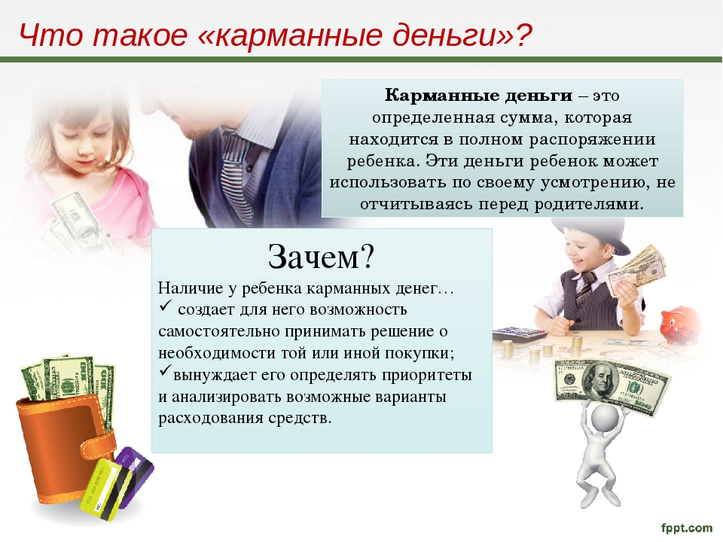


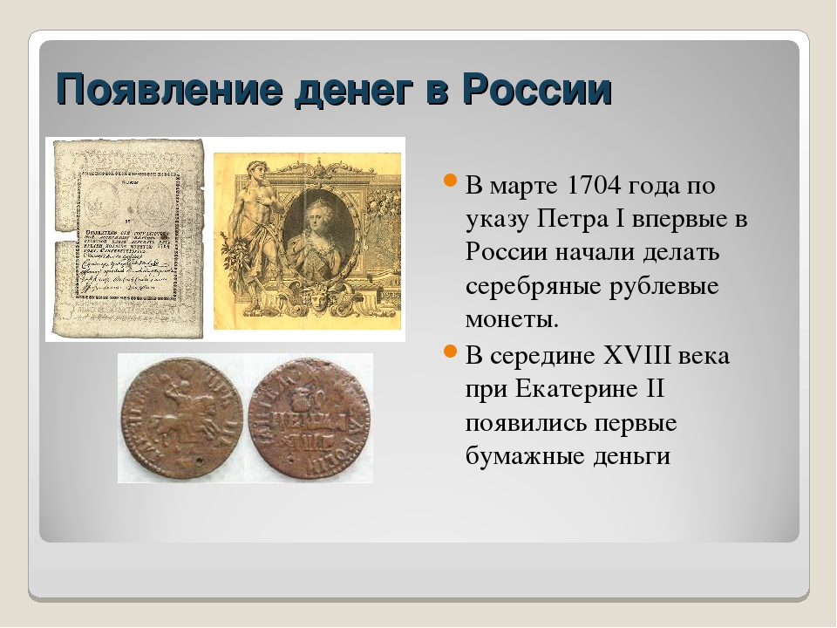
Практические занятия по формированию ОФГ должны способствовать активному становлению самостоятельности, целенаправленности и саморегуляции собственных действий, а также развитию социального и эмоционального интеллекта, эмоциональной отзывчивости, сопереживания, формированию готовности к совместной деятельности со сверстниками.

2. Познавательное развитие осуществляется через исследование ребенком себя и мира вокруг, включая финансовую и социальную сферу. Оно предполагает развитие интересов детей, их воображения и творческой активности, формирование первичных представлений об объектах окружающего мира и их свойствах (форме, цвете, размере, материале, количестве, пространстве и времени, причинах и следствиях и др.), основных понятиях (деньги, экономия, сбережения и пр.), формирование элементарных математических представлений, сопоставление, сравнение предметов по цене, выраженной в цифровом обозначении.
В наибольшей степени интеграция математического и финансового содержания может быть отражена в ознакомлении детей с арифметическими задачами на сложение и вычитание. Арифметическая задача. рассматривается как упражнение, которое решается посредством вычисления с помощью знаков «+», «-», «=», а обучение детей решению арифметических задач – с позиций общего умственного развития, развития абстрактного мышления и формирования умения выполнять элементарные вычислительные операции сложения и вычитания.
Можно решать простые задачи (в одно действие) и составные (два и более действий) с денежными монетами:
− на нахождение суммы; на нахождение остатка;
− на увеличение числа на несколько единиц; на уменьшение числа на несколько единиц; на нахождение неизвестного слагаемого.

3. Речевое развитие как компонент активного коммуникативного поведения является важнейшим элементом социализации ребенка в мире финансовых отношений взрослых. Без чего человек не может жить? Что такое потребность? Что такое нужные вещи и необходимые вещи? При помощи размышлений ребенок овладевает конструктивными способами и средствами взаимодействия с окружающими людьми. Речевое развитие предполагает владение речью как средством общения и культуры; обогащение активного словаря; развитие связной, грамматически правильной диалогической и монологической речи, речевого творчества; развитие звуковой и интонационной культуры речи, знакомство с детской литературой и понимание текстов различных жанров.
4. Художественно-эстетическое развитие очень важно в процессе изучения основ финансовой грамотности и предполагает формирование эстетического отношения к окружающему миру, включая сферы труда, общественной жизни, быта. В процессе обсуждения художественных произведений развивается устная речь.
5. В процессе физического развития совершенствуются двигательная деятельность детей, равновесие, координация, крупная и мелкая моторика обеих рук, формируются представления о разных видах спорта, навыки подвижных игр, закладываются основы здорового образа жизни, его основные нормы и правила (в питании, двигательном режиме, закаливании, при формировании полезных привычек и др.).

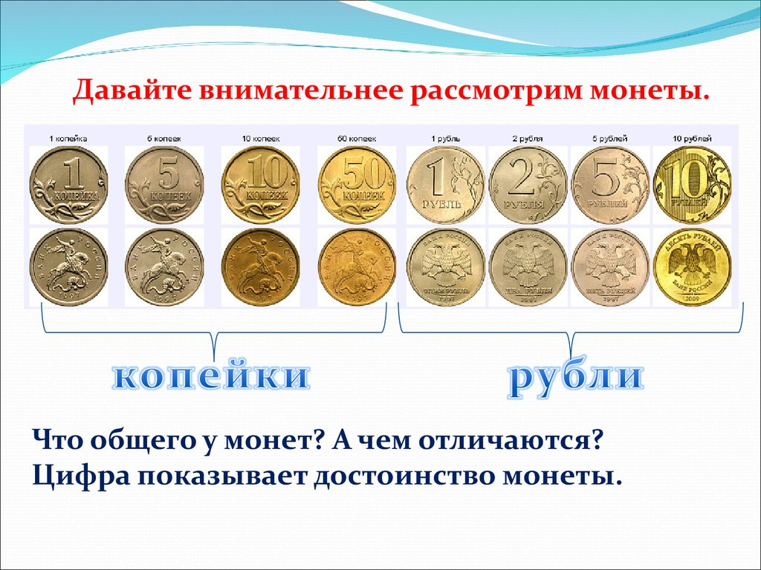
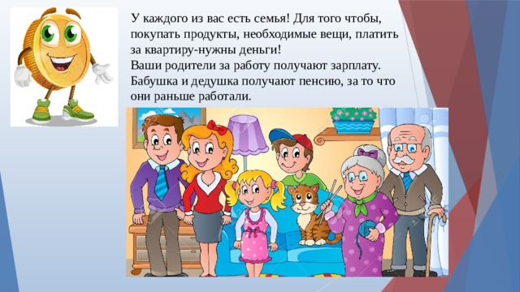

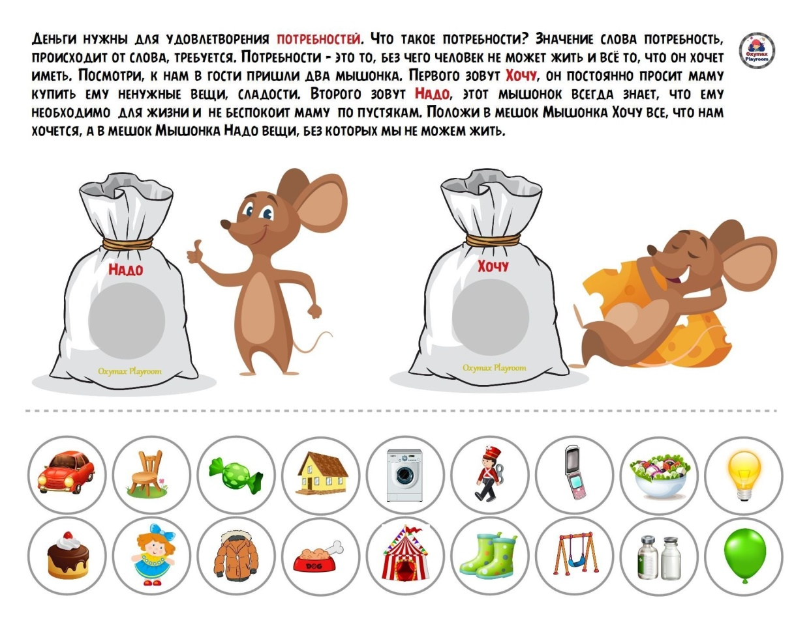

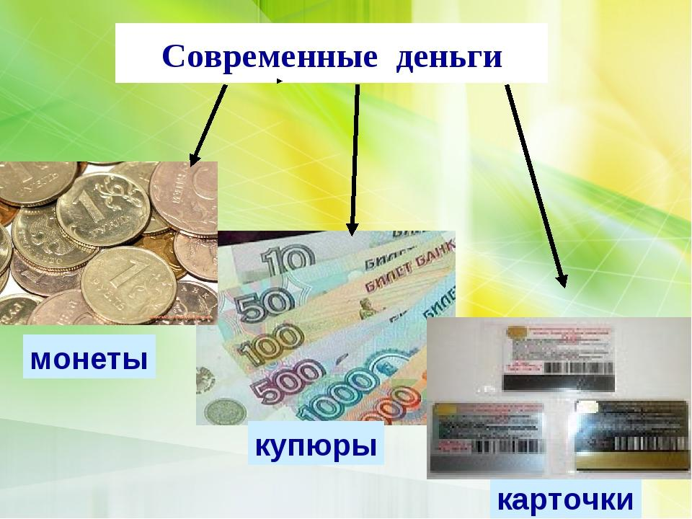
Технологии, методы и формы организации образовательной
деятельности в ДОО и ОО по формированию основ финансовой грамотности

В процессе организации образовательной деятельности рекомендуется использовать как традиционные, классические формы (игра, беседа, чтение, экскурсии, наблюдения и др.), так и современные (проектная деятельность, ситуационные задачи, мастерские, викторины и конкурсы, театрализованные постановки и др.). Все формы носят интегративный характер, позволяют развивать разные виды деятельности дошкольников.

1. Игра. Ребёнок осваивает и познаёт мир через игру, поэтому обучение, осуществляемое с помощью игры, для детей естественно. Использование игры эффективно при организации коммуникативной, познавательной, двигательной деятельности. Это одна из самых предпочтительных форм для формирования основ финансовой грамотности. Тематика таких игр может быть очень разнообразной:
«Что нельзя купить?», «Занять и одолжить», «Копим и сберегаем», игра-праздник «Русская ярмарка», «Где что купить?»,
«Выбираем самое важное», «Денежкин домик»,
«Как потопаешь, так и полопаешь», «Что создается трудом», игра-соревнование «Мои домашние обязанности», «Супермаркет», «Кому что нужно для работы» и пр.

Закрепление навыков составления и решения задач по схеме-формуле Ц = И + П происходит в процессе организации сюжетно-дидактических и ролевых игр, таких как «Прачечная», «Супермаркет», «Бюро добрых услуг», «Универсальный магазин», «Пирожковая», «Няня», «Банк» и др., в ходе которых дети назначают цену изготовленных товаров и услуг с учетом издержек и прибыли.
В содержание игры включаются приобретенные детьми знания и умения. Необходимыми условиями возникновения такой игры являются:
− достаточный уровень сформированных у детей основных программных знаний и умений;
− умение детей использовать эти атрибуты в игре (на счетах откладывать количество «купленных» в «магазине» предметов; «рассчитываться» за «покупки» «деньгами» в виде числовых или цифровых карточек, отмерять нужное «покупателю» количество мерок крупы и т.д.).



Развитие ребенка эффективнее проводить через игру, ненавязчиво, так как именно в играх приходит опыт понимания общественной жизни. Возрастает и чувство собственного достоинства. В игре проявляются и через нее формируются все стороны интеллектуальной и психической жизни ребенка. Через те роли, которые ребенок выполняет в игре, обогащается и его личность. 2. Погружение в проблемную ситуацию – один из видов практического применения интерактивных форм обучения. Формы организации проблемного обучения: Метод проблемных ситуаций.

− проблемный вопрос («Как вы думаете, что сегодня необходимо купить в магазине?»),
− проблемная задача («Папа дяди Фёдора сегодня получил зарплату, и вся семья решила пойти в магазин, но денег выделили только на одну крупную покупку. Маме нужна стиральная машина, папе нужна зимняя куртка, дяде Фёдору нужен сноуборд. На какую покупку лучше потратить деньги?»).

Решение ситуационных проблемных задач способствует формированию умения объяснять явления действительности, ориентироваться в мире ценностей. Чтобы заинтересовать дошкольника и школьника, задача должна быть актуальной и представлять реальную ситуацию, которая стимулирует проявление разнообразных эмоций (сочувствие, удивление, радость, гнев и пр.). Главным элементом задачи является проблемный вопрос, который должен быть сформулирован таким образом, чтобы ребёнку захотелось найти на него ответ.

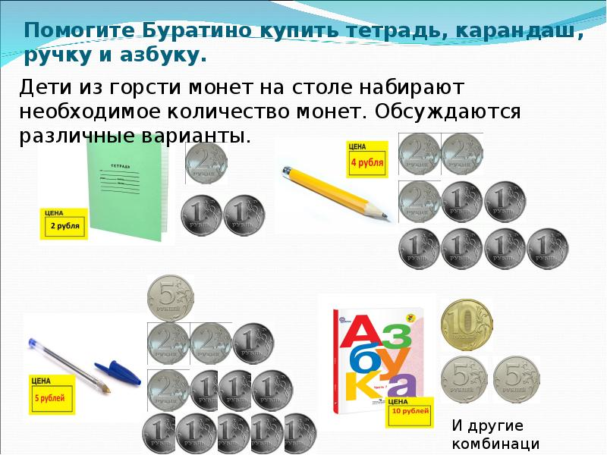

3. Формы реализации продуктов труда.
Где продают и покупают товары? Как стимулировать продажу? Это вопросы, касающиеся маркетинговой деятельности, направленной на реализацию продукции и удовлетворение потребности людей. Старшие дошкольники и учащиеся знакомятся с разными формами сбыта продукции. Организовываются сюжетные и сюжетно-дидактические игры:
«Супермаркет», «МОЛЛ», «Рынок», «Ростовская ярмарка», «Аукцион», «Лесной рынок» (с включением проблемных ситуаций «Где купить мёд?», «Удачная покупка», «Выгодный заказ» и пр.).
В этом направлении проводится и деятельность по созданию рекламы: «Если это ваш бизнес, то важно выгодно продать товар»; «Знаешь, что еще привлекает внимание покупателей? Реклама». Реклама может быть любой – и кричалкой, и песней, и танцем.

4. Беседы-обсуждения, чтение (художественная литература, поговорки, пословицы), художественные приемы (загадки) могут быть использованы при реализации всех образовательных областей. Примерные темы: труд – основа жизни; работать и зарабатывать; как придумали деньги; какие бывают деньги; как они выглядят и откуда берутся; как деньги попадают к нам в дом; как складывается стоимость товара; реклама; долги; тратим разумно; экономим; все по плану; жадность и пр.

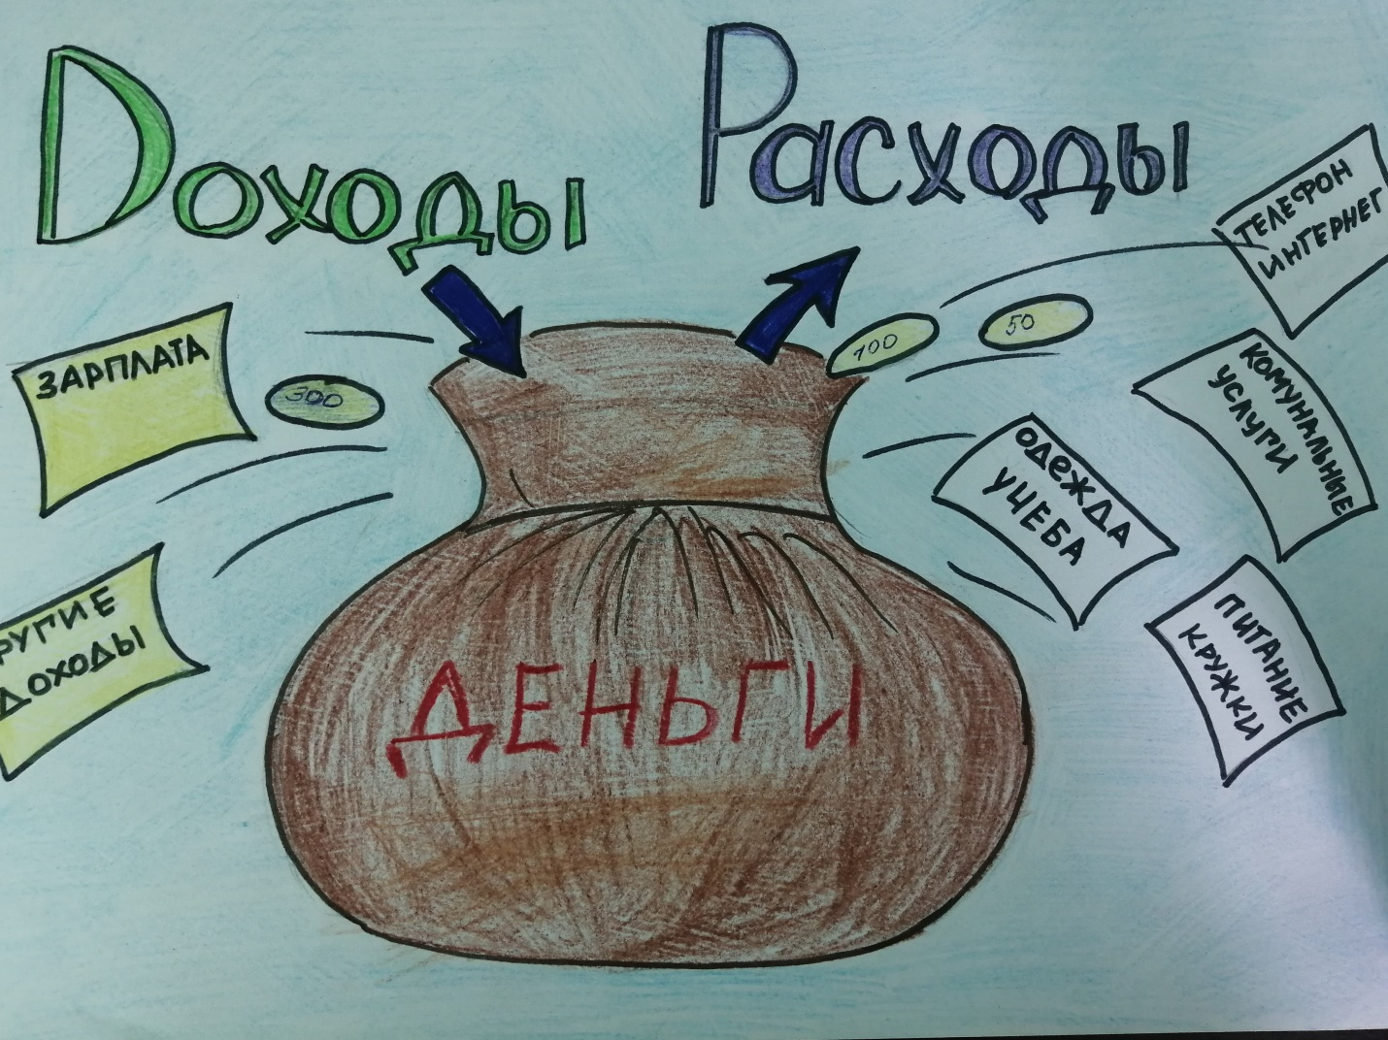

5. Проектное обучение – организация проектной деятельности детей, тип деятельности, нацеленный на создание будущей новой системы (вещи, инструмента или организации работ) для решения какой-либо практически значимой задачи (проблемы), оканчивающийся созданием продукта (вещи, инструмента или организации работ).
С помощью проектов дошкольники и учащиеся осваивают новые понятия и представления о мире личных и семейных финансов.
Примерные темы проектов, позволяющих формировать основы финансовой грамотности:
«Почему полезно и почётно трудиться?»,
«Труд – Наше богатство»,
«Что такое Экономика?»,
«В гости к Гному-Эконому», «Зачем человеку деньги?»,
«Почему нужно быть бережливым?».
6. Технология «Ситуация месяца» (Гришаевой Н.П.) позволяет заложить базовые модели социальных ролей (я – член коллектива, я – горожанин (житель села), я – житель земного шара, я – часть мироздания, я мальчик или девочка, я – член семьи, я – россиянин).
Такие темы, как «Мой дом – детский сад», «Таинственный остров», «Я живу в Нальчике», могут быть адаптированы для изучения основ финансовой грамотности.



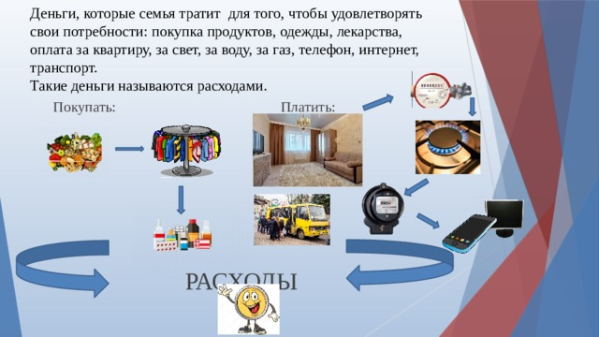
7. Викторины и конкурсы можно рассматривать как своеобразные формы познавательной деятельности с использованием информационно-развлекательного содержания. Примерами викторины могут быть: «Разумные траты сказочных героев», «Угадай профессию», «Угадай вид труда» и пр. 8. Театрализованные интерактивные мини-постановки – один из самых эффективных методов обучения, лучшая среда для раскрытия и роста творческих способностей, обогащения внутреннего мира ребёнка, возможность обсуждения и советов. Обучающие сказки имеют особое значение для социализации и развития детей. Эта форма может успешно использоваться для закрепления пройденных понятий: работать и зарабатывать, деньги, желания и потребности, тратить, расходовать, экономить, беречь, откладывать, копить, сберегать, план, планировать, занимать, долг и пр. Участие детей в театрализованных постановках позволяет осуществлять образование и развитие по всем направлениям: социально-коммуникативному, познавательному, речевому, художественно-эстетическому и физическому.

9. Технология «Клубный час» заключается в том, что дети могут в течение одного часа перемещаться по всему зданию (или участку), соблюдая определенные правила поведения и выполняя финансовые задания (трудовая деятельность для ярмарки, выполнение трудовых заданий, игровая деятельность на тему экономики и финансов (настольно-печатные, дидактические, сюжетно-ролевые игры – разновозрастное общение), чтение, пересказ, изобразительная деятельность (раскрасить, обвести и т.д.), конструирование по чертежу Банка, банкомата и т.д., мастер-классы.
10. Технологии Н.А. Коротковой «Путешествие по карте-панно «Река времени» и «Путешествие по карте». По карте панно можно проследить историю денег, торговли, профессий, а по географической карте отправиться в разные страны и познакомиться там с финансовой жизнью, деньгами, финансовыми привычками и т.д.

11. Технология Интеллект-карты Тони Бьюзена.

Основной темой карты может быть:

«Семейный бюджет»,

«Деньги»,
«Все работы хороши», 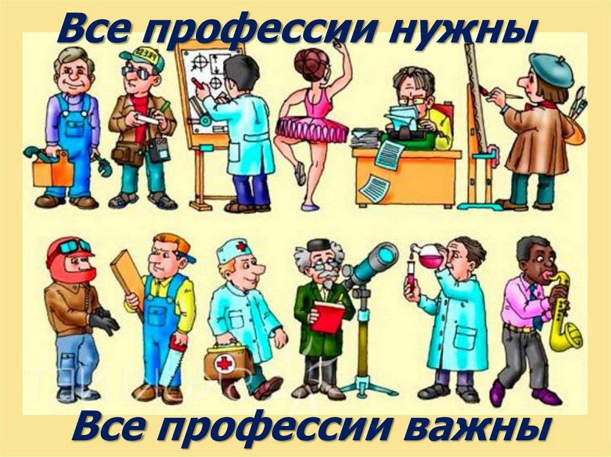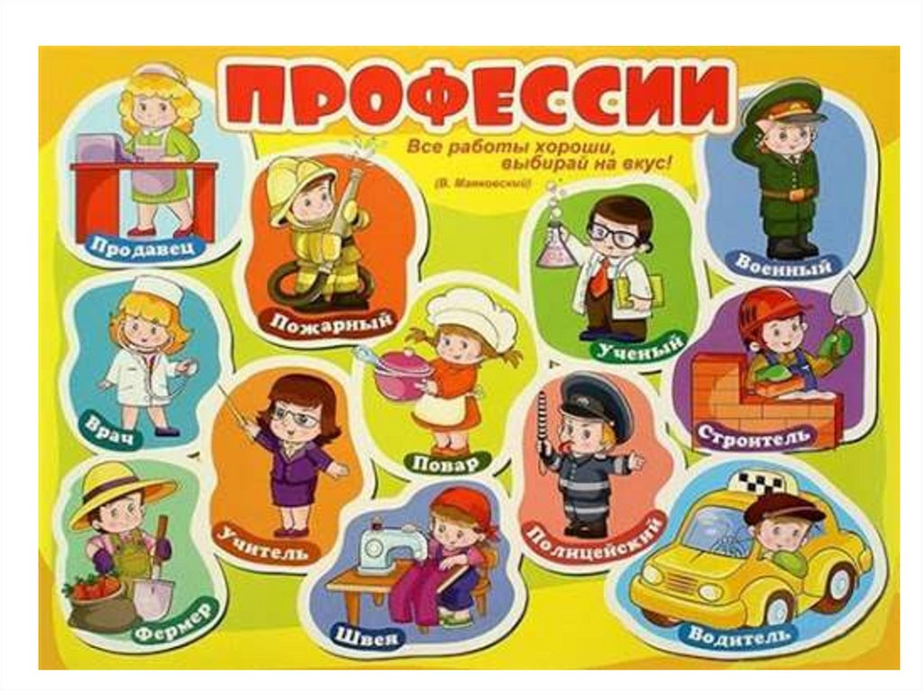

«Зачем человеку нужны деньги?»

«Зачем нужны сбережения?»

«Как заработать деньги?»

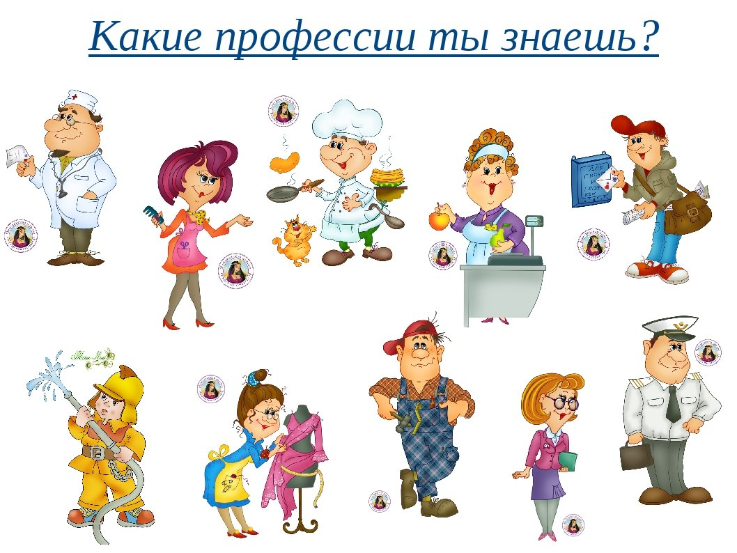

Метод мыслительных (ментальных) карт Тони Бьюзена – это удобная и эффективная техника визуализации мыслительной деятельности и альтернативной записи, зарисовывания.
Мысли, изложенные на бумаге графическим способом, представляют определённую схему действий, упрощают процесс запоминания.
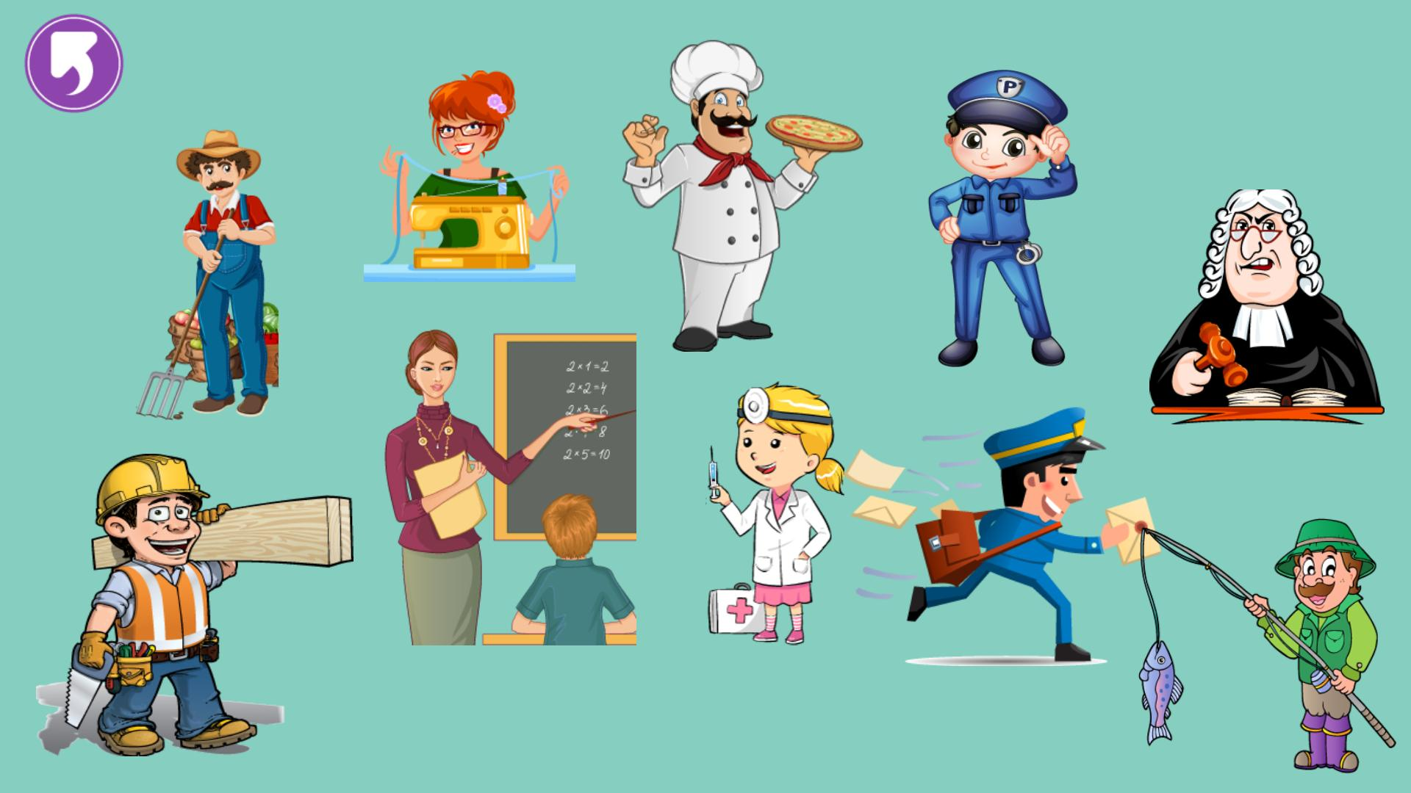
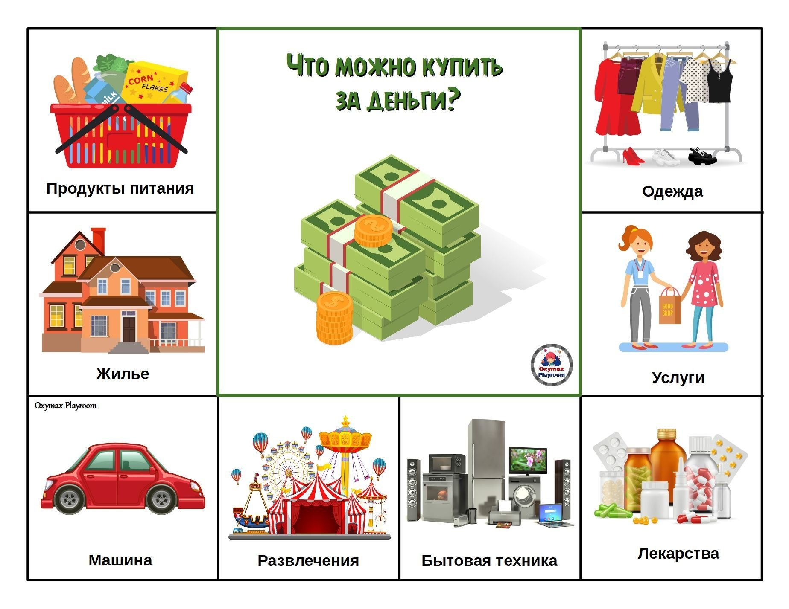
12. Коллекционирование. Собирая, ребёнок занимается познавательно- исследовательской деятельностью, у него возникает желание больше узнать о предметах (коллекции «Кошельки», «Деньги», «Копилки», «Орудия труда» и т.д.).
Периодически коллекцию можно «переоформлять» - классифицировать по разным признакам. У детей необходимо воспитывать бережное отношение к коллекции. Рассказы о предметах коллекции позволяют детям обратить внимание на необычный вид и назначение, на «говорящие» детали.

13. Создание мультфильмов. С появлением современных технологий увлекательный мир анимации стал доступен для всех, в том числе и для детей. Во многих садах и школах сейчас активно внедряется создание мультфильмов (из рисунков, пластилиновых, из легоконструктора и т.д.)
Современные мультстудии позволяют детям освоить азы мультипликации и почувствовать себя в роли начинающих режиссеров.

14. Фильмы познавательного содержания и мультфильмы. Дошкольный и младший школьный возраст – это период, в котором преобладает наглядно-образное мышление. Можно использовать в работе цикл фильмов «Азбука финансовой грамотности» со Смешариками или «Рассказы тётушки Совы», «Фиксики» и др.
15.Экскурсии. В работе по формированию ОФГ используются в основном экскурсии на экономические объекты (заводы, магазины, хозяйства, шахты, биржи, банки) и культурно-художественные (музеи, учебные заведения).
Наглядный материал в слайд-шоу позволяют выстроить объяснение логично, научно, при этом включается зрительная, слуховая и моторная память. С помощью виртуальных экскурсий можно побывать в любой точке нашего земного шара и не один раз. Провести экскурсию можно разными способами:
− фото путешествие (с каким-либо героем);
− видео путешествие (какой-либо семьи).

Современные практики сотрудничества с семьями воспитанников
И учащихся по формированию основ финансовой грамотности

Изучение основ финансовой грамотности в ДОО и ОО должно осуществляться в тесной взаимосвязи с родителями (законными представителями) детей. Семья передает ребенку первый социальный опыт.

В процессе организации образовательной деятельности необходимо обеспечить психолого-педагогическую поддержку семьи и повышение компетентности родителей в вопросах формирования финансовой грамотности ребенка.
Перед родителями стоит задача помогать ребенку разбираться в наиболее сложных и важных вопросах, создать условия для совместного творческого освоения учебного материала и личностного развития.

На родителях лежит ответственность первоначально познакомить ребенка с финансовой стороной жизни семьи:

− Кто и как зарабатывает деньги в семье. - Как формируется семейный бюджет.

− Как распределить заработанные деньги, чтобы хватило на все необходимое.

− Как принять решение – потратить деньги сейчас или сохранить их для последующих покупок.

− Как научиться экономить деньги. Перед воспитателем и учителем стоит задача привлечь родителей (законных представителей) к плодотворному взаимодействию в качестве помощников в процессе изучения ребенком основ финансовой грамотности.

С этой целью ДОО и ОО должны:

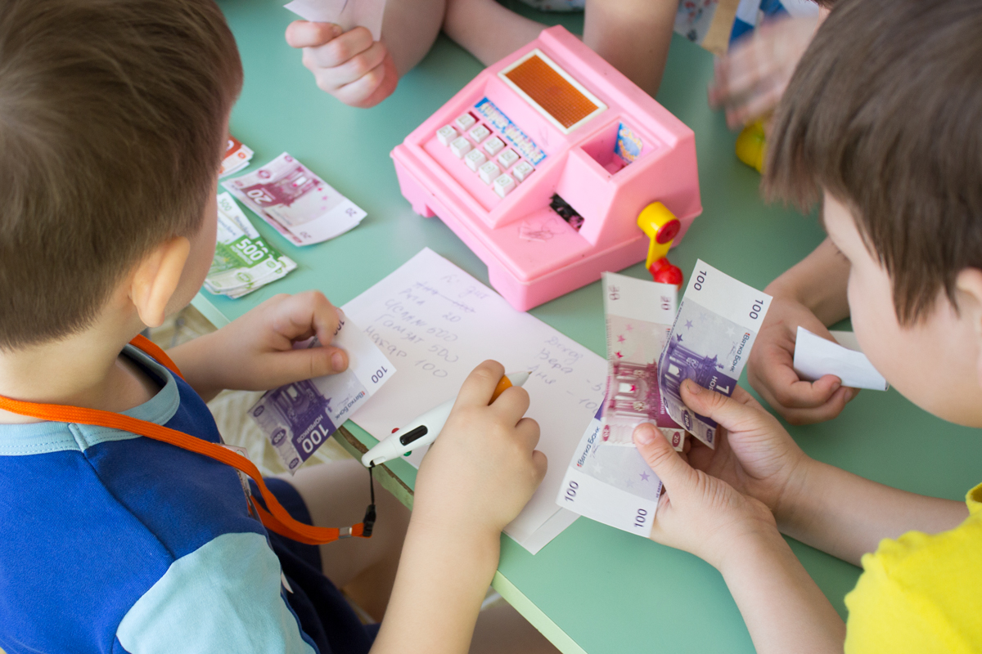

− быть максимально «открытыми» для родителей (законных представителей) ребенка;

− предоставлять исчерпывающую информацию об образовательных программах, включая программу «Основы финансовой грамотности»;

− разъяснять специфику образовательной деятельности и регулярно информировать о ходе реализации образовательных программ;

− предоставить возможность открытого обсуждения вопросов, связанных с реализацией программ по финансовой грамотности. Воспитателю и учителю следует разъяснять родителям необходимость регулярно беседовать с детьми на финансово-экономические темы, прививать бережное отношение к продуктам питания, вещам, игрушкам, ко всему, что создано человеком. Нельзя допускать, чтобы у детей стихийно складывались представления о том, что родители обязаны удовлетворять все их капризы и желания. Это приводит к потребительскому отношению к родителям, появляются желания, которые родители не в состоянии удовлетворять.

Дети должны чувствовать себя полноценным членом семейного «хозяйственного коллектива», знать, откуда в семье денежные средства, что покупается, почему это можно купить, а это нельзя, почему необходимо иметь запас (денег, продуктов и пр.), как копить и экономить.
Наибольший эффект дает обучение рациональному отношению к финансам именно в семье. Чтобы получить необходимые результаты, в семье необходимо воспитывать уважение к труду, труду людей, честно заработанным деньгам.

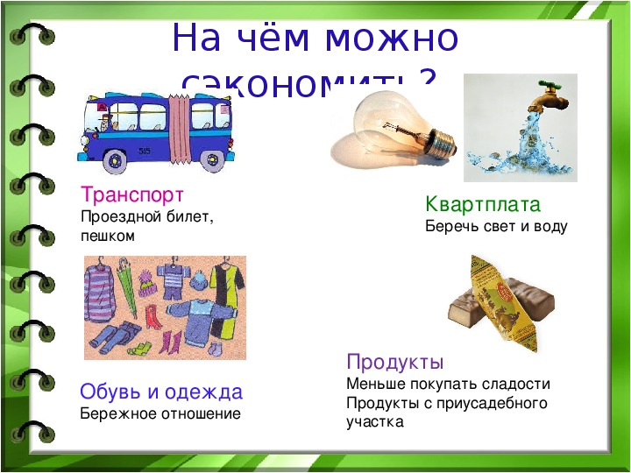

Контакт между семьей и педагогом помогает построить отношения взаимопонимания между ними и выработать общий подход, а также обеспечить большую логичность и последовательность в обучении и развитии самого ребенка.
Первыми учителями ребенка являются его родители. То, что ребенок узнает в своей семье, является основой для дальнейшего, полномасштабного процесса обучения.
Общей целью, которая объединяет образовательное учреждение и родителей, является воспитание образованного человека.

Основные направления и формы работы с родителями
(законными представителями)

В содержание работы с родителями входят:
1. Информационные методы: для работы с семьей эффективно использование папок-передвижек. Темы папок могут быть самые разнообразные: «Наша семья трудится», «Мы идем в магазин», «Мы планируем», «Мы копим» и пр. В папках-передвижках должен быть представлен примерный ход проведения занятия родителей с ребенком, даны рекомендации или отдельные задания для совместного выполнения тематические стенды, памятки, информационные альбомы, фотовыставки с наглядным и консультативным материалом по различным вопросам, например, «Торговые предприятия», «Советуют специалисты», «Школа для родителей», «Поход в магазин», «Учимся бережливости», «Деньги будущего», «Деньги: какие они были и какие стали» и др.
Можно создать страничку на сайте образовательной организации, организовать библиотеку, провести родительский лекторий, консультации по бережному отношению к хлебу и продуктам, сколько труда заложено в изготовление хлеба.

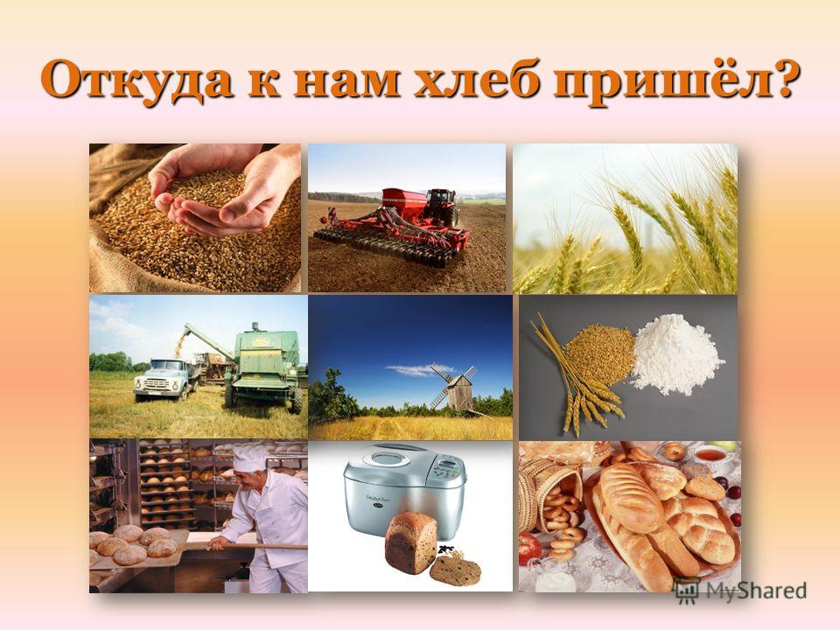
2. Изучение и учёт интересов, мнений и запросов родителей, семейного опыта. Анкетирование, опросы, тестирование, личные беседы, родительская почта. Всё это позволяет воспитателю и учителю получить необходимую информацию для размышления.

3. Проведение лекций, семинаров, практикумов, бесед, тренингов, конкурсов, праздников, театрализованных постановок, выставок, экскурсий.

4. Проведение маршрутов выходного дня: банк, торговый центр, музей.
Организация совместных мероприятий – достойная замена проведению времени у компьютеров и телевизоров. Это одна из лучших форм организации как досуга детей, так и их образования. Важно, чтобы ребёнок извлёк из прогулок и экскурсий как можно больше. Именно поэтому требуется специальная подготовка и участие со стороны родителей.

5. Проведение встречи с интересными людьми: финансисты, представители страховой компании, бизнесмены.

Главные методические принципы организации «Встречи с интересными людьми»:

− Гость во время встречи рассказывает о всех разновидностях трудовой деятельности взрослого человека: профессиональный труд, домашний труд, хобби и увлечения, но подробно останавливается только на одном виде труда.

− Выбранный вид трудовой деятельности преподносится как можно ярче и эмоциональнее.

− Обязательно демонстрируются результаты труда, некоторые трудовые действия и предметы-помощники.

Во время встреч необходимо разнообразить демонстрируемые детям виды трудовой деятельности:
− профессиональный труд – профессии сотрудников детского сада, учителей школы, родителей и близких людей;

− домашний труд – труд по дому: уборка квартиры, приготовление пищи и т.п.;

− труд, связанный с природой: выращивание овощей, цветов; уход за животными и т.п.;

− хобби и увлечения (труд для души):
ручной труд (вязание, вышивание, шитье, плетение, резьба по дереву, походы и т.п.); увлечения, связанные с искусством (игра на музыкальных инструментах, увлечение живописью), увлечения туризмом, рыбалкой, увлечения профессией парикмахера, повара и др.

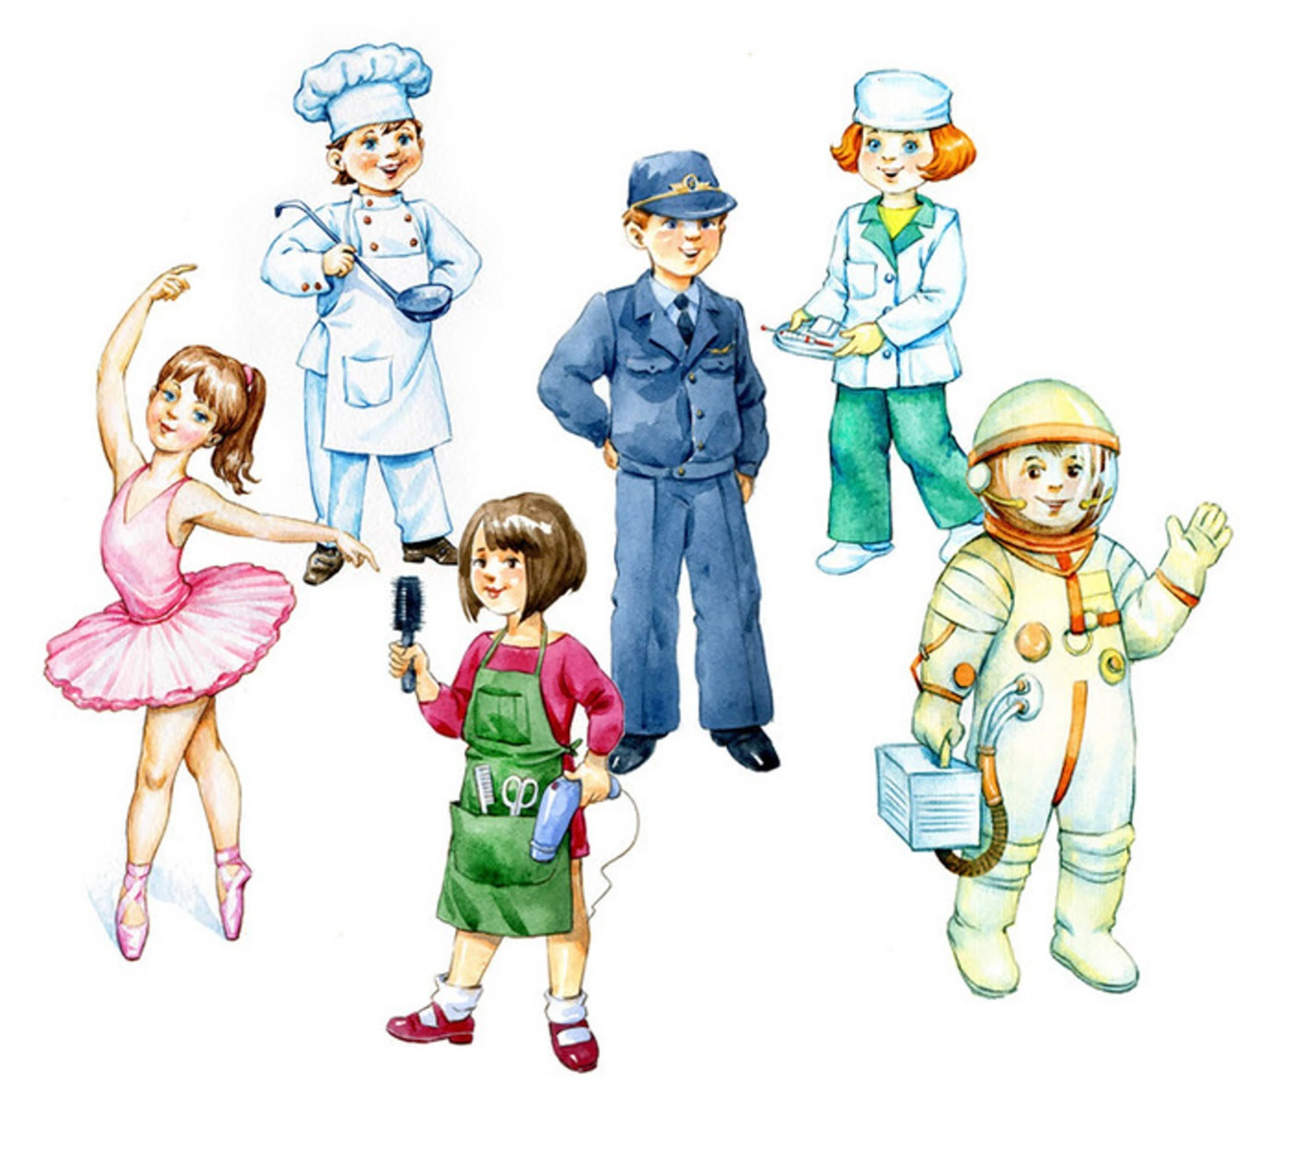

6. «Брейн-ринг». В игре принимают участие две команды. После того как ведущий задает вопрос, начинается обсуждение (20 сек). Если у команды есть версия ответа, то игрок нажимает на кнопку, предлагает версию. В случае верного ответа он приносит одно очко, в случае неверного – очередь отвечать переходит к соперникам. Для победы необходимо набрать 5 очков.

7. Семейный финансовый фестиваль – популярный сегодня стиль городского мероприятия, собирающего активную, продвинутую и заинтересованную в новых впечатлениях и знаниях аудиторию. Азы финансовой грамотности доносятся до участников через совместное творчество родителей и детей, предусмотрены разнообразные квесты и настольные игры, где каждый может применить полученные знания на практике и показать себя настоящим магистром семейного бюджета.
Участие в фестивале позволяет юным участникам научиться правильно распоряжаться деньгами и избежать финансовых ошибок в будущем, а взрослым – улучшить собственные знания в сфере личных и семейных финансов и наладить коммуникацию с детьми через совместное творчество.

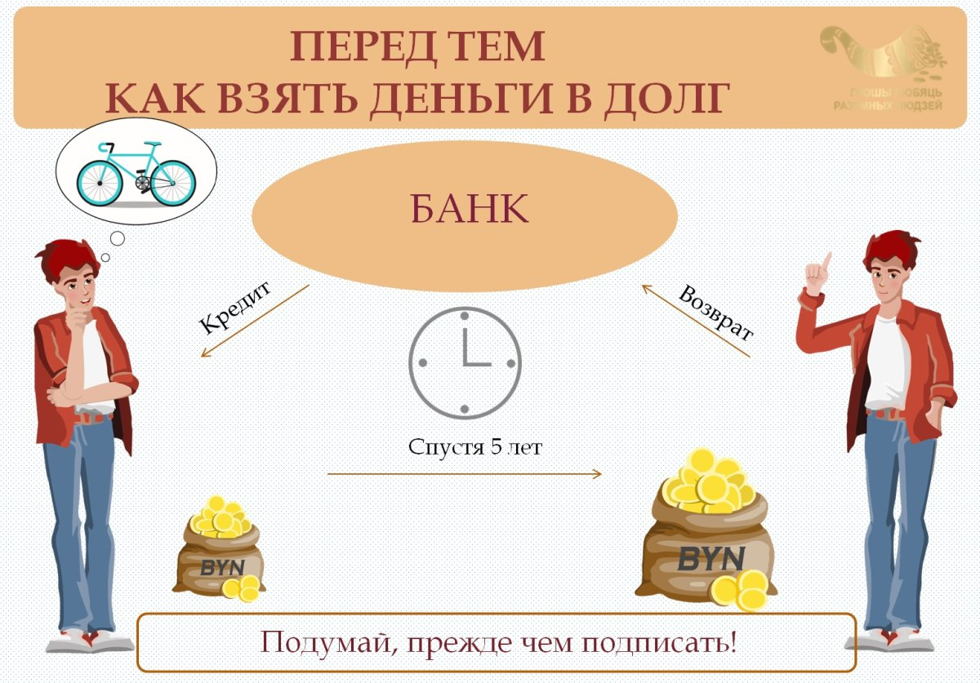
Диагностика проводится на основании наблюдений за детьми в естественной среде группы – в играх, в ходе образовательных занятий, самостоятельной деятельности и реализации проектов совместно со взрослыми и осуществляется в процессе:
− бесед в русле проблемных ситуаций;

− ролевого обыгрывания детьми жизненных ситуаций «Доход», «Расход», «Семейный бюджет», «Банк»;

− рассуждения ребенка с опорой на личный опыт в семье;

− бесед по смысловому содержанию прочитанной детской художественной литературы;

− дидактических игр;  экспериментов;

− проблемных вопросов, направленных на понимание ребенком смысла и значения элементарных экономических понятий и терминов;

− загадок;

− ведение дневника ребенком «Семейный бюджет» (с привлечением родителей);

− анализа продуктов детской деятельности.


Ожидаемые результаты работы по формированию основ финансовой грамотности дошкольников и школьников.

В соответствии с требованиями ФГОС к результатам освоения образовательной программы, ДОУ и школы должны придерживаться целевых ориентиров, которые представляют собой социально-нормативные возрастные характеристики возможных достижений ребенка на этапе завершения.
Личностные результаты. В итоге освоения Программы по формированию основ финансовой грамотности дошкольник и учащийся младшего школьного возраста смогут:
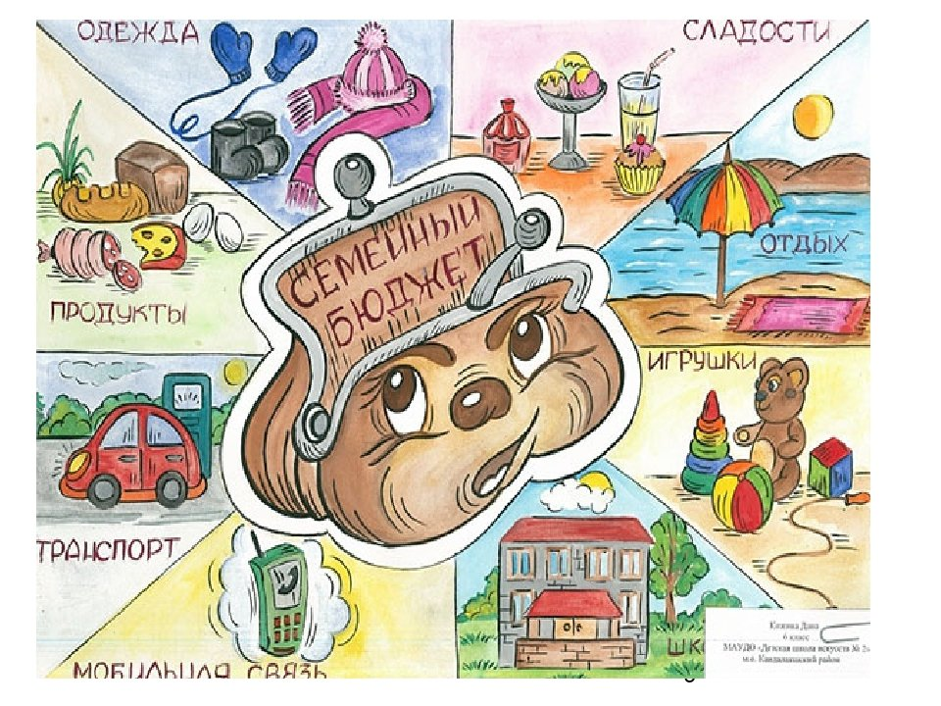
− разбираться в значении основных экономических и финансовых понятий, предусмотренных Программой;
− чётко осознавать, что труд – основа жизни, любой труд – это хорошо, плохо – сидеть без дела;  обладать установкой положительного отношения к миру, к разным видам труда, бережного отношения к результатам труда, другим людям и самому себе, обладает чувством собственного достоинства, имеет начальные представления об истинных ценностях и богатстве человека;
− знать, что деньги зарабатываются трудом, являются мерой оценки труда, универсальным средством обмена;
− понимать, что бережливость и экономия – это разумное отношение к расходам (они не бессмысленны, а направлены на достижение конкретных целей), умение ценить результаты труда, умение делиться и отдавать, в случае острой необходимости прийти на помощь ближнему, делиться своими сбережениями, порой абсолютно бескорыстно;
− осознавать необходимость выделения главного (умение видеть преимущества того или иного предмета, действия).

Практические результаты:

− освоить начальные навыки обращения с деньгами, осознать необходимость грамотно и бережливо относиться к ним;
− научиться принимать свои первые финансовые решения относительно расходов и трат, соотносить понятие хочу и могу. Понимать, что тратить можно мудро, с пользой для себя, а можно напрасно, без толку, бесполезно, бессмысленно;
− освоить начальные навыки планирования: интересно и с пользой использовать свободное время, принадлежащие ребёнку вещи (игрушки, канцтовары, книжки), денежные средства и пр.;
− заложить нравственно-этические привычки (возвращать долги, уважать свой и чужой труд, сопереживать, делиться и пр.), которые в будущем будут способствовать успешному управлению личными финансами;
− овладеть основными культурными способами деятельности, проявлять инициативу и самостоятельность в разных видах деятельности – игре, общении, познавательно-исследовательской деятельности;
− выбирать себе род занятий, участников по совместной деятельности;
− активно взаимодействовать со сверстниками и взрослыми, участвовать в совместных играх, договариваться, учитывать интересы и чувства других, сопереживать неудачам и радоваться успехам других, адекватно проявлять свои чувства, в том числе чувство веры в себя, разрешать конфликты.

Очень важно учитывать, что целевые ориентиры дошкольного и младшего школьного образования предназначены для педагогов и родителей. Их необходимо принимать не только как возрастные характеристики возможных достижений ребёнка, но и направления воспитательной деятельности взрослых.

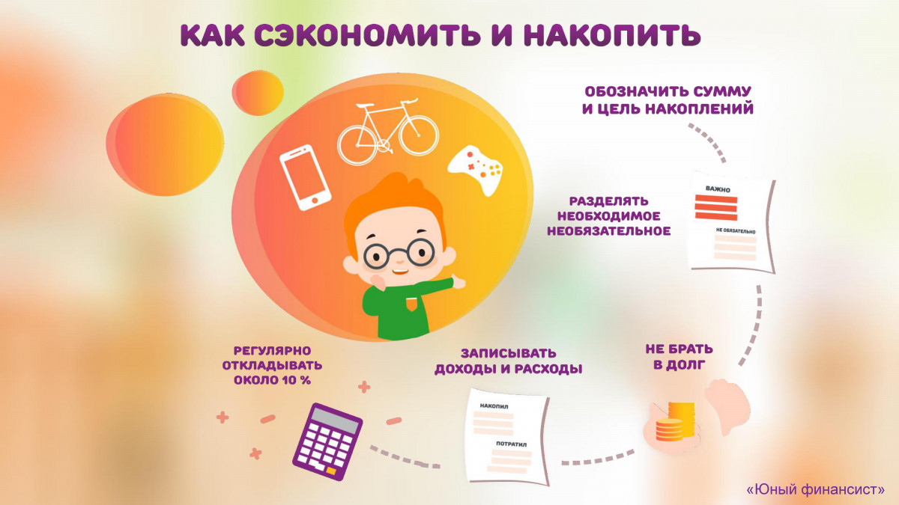

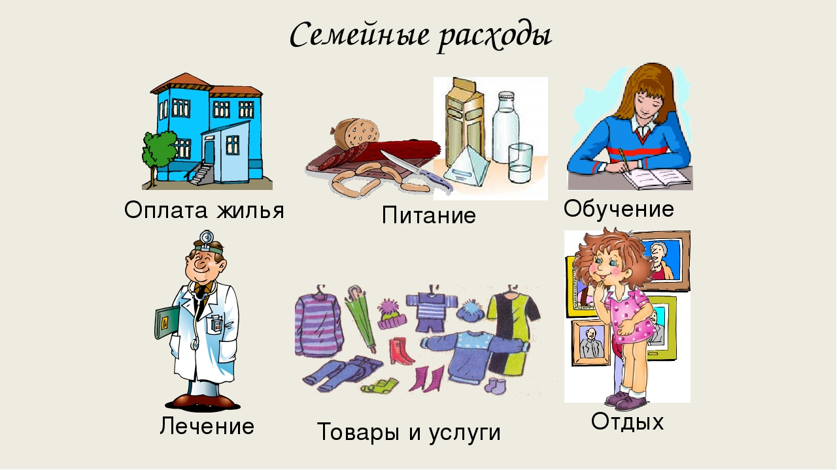
Проектирование курса введения основ финансовой грамотности
в образовательную деятельность ДОО и ОО

Организация работы по курсу основ финансовой грамотности с учетом ФГОС ДО и ОО может осуществляться как вариативная часть, формируемая участниками образовательного процесса и представляет собой целостную систему.
Одним из условий успешного формирования экономических представлений у детей является педагогический процесс, основанный на установлении взаимодействия по типу «педагог – ребенок – родитель», при наличии специально созданной предметно-пространственной среды. В соответствии с ФГОС это условие можно реализовать в совместной деятельности взрослых и детей в рамках освоения образовательных областей и режимных моментов, а также в самостоятельной деятельности детей, в условиях созданной педагогами мотивирующей предметно-развивающей среды, позволяющей детям взаимодействовать со сверстниками и действовать индивидуально.

Основные идеи курса:

− Общая культура личности дошкольника и школьника.  Финансовая культура. Первичные финансовые представления. Личностные качества: трудолюбие, желание учиться, ответственность, готовность принимать рациональные финансовые решения.  Финансовая грамотность: Первичные финансовые представления. Личностные качества: бережливость, смекалка, умение планировать, инициативность, дисциплинированность, грамотное финансовое поведение. Критерии отбора материала:  финансово-экономическая направленность;  интегративность, доступность, наглядность, занимательность;  воспитательная и нравственная ценность;  возможность применения полученных знаний, умений и практического опыта в повседневной жизни. Специфика организации занятий по курсу:  небольшая продолжительность занятия 25–30 минут,  небольшая продолжительность в течение недели (1 занятие),  проведение физкультурных минуток и психогимнастических упражнений. Основу организации образовательного процесса должны определять:  игра как ведущий вид деятельности ребенка;  обеспечение двигательной активности детей; применение наглядности;  создание развивающей предметной среды;  широкое использование методов, активизирующих мышление, воображение детей;  закрепление понятий в деятельности; введение элементов проблемности;  диалогическая форма общения.
Следует отметить, что независимо от возраста детей включение в образовательную деятельность основ финансовой грамотности следует начинать с понятия «труд».
Тема 1. Труд – основа жизни
При изучении темы дети должны научиться чётко осознавать, что труд – основа жизни, любой труд – это хорошо, плохо – сидеть без дела. Педагогу необходимо дать установку положительного отношения к миру, к разным видам труда, бережного отношения к результатам труда, другим людям и самому себе.
Ребёнку важно научиться овладеть чувством собственного достоинства, получить начальные представления об истинных ценностях и богатстве человека.
Тема 2. Что такое деньги, откуда они берутся и зачем они нужны?
В этом разделе дети знакомятся с понятием «Деньги» как общим эквивалентом, а также с тем, что они являются тоже товаром, но необычным, т.к. количество его всегда оказывается равноценным другому товару, который может быть на них обменен. Кроме того, деньги – это средство платежа при купле-продаже.
Самое главное в этом разделе – это дать освоить детям начальные навыки обращения с деньгами, показать необходимость грамотно и бережливо относиться к деньгам.
Тема 3. Тратим разумно, сберегаем, экономим.
Здесь можно рассказать детям о том, что все их желания называются потребностями. Что бывают потребности, в которых нуждаются все люди, такие как: пища, воздух, жилье. А есть такие потребности, в которых нуждается только он один, или его семья, или их детский сад.
Необходимо научить детей понимать, что бережливость и экономия – это разумное отношение к расходам (они не бессмысленны, а направлены на достижение конкретных целей).

Тема 4. Покупаем, продаем, обмениваем
Многие потребности, которые люди удовлетворяют с помощью денег, называют товарами и услугами. Каждый товар и услуга имеет свою цену, которая складывается из затрат и предполагаемой прибыли. Завышение цены очень выгодно продавцу, а занижение – покупателю. Но занижение цены может быть выгодно и продавцу, т.к. покупатель купит больше товаров.

Тема 5. Учимся занимать и отдавать долги
В этом разделе важно заложить в детях нравственно-этические привычки (возвращать долги, уважать свой и чужой труд, сопереживать, делиться и пр.), которые в будущем будут способствовать успешному управлению личными финансами.

Тема 6. Учимся планировать Необходимо помочь детям освоить начальные навыки планирования: интересно и с пользой использовать свободное время, принадлежащие ребёнку вещи (игрушки, канцтовары и пр.), денежные средства и пр.
Тема 7. Богатство и бедность

В разделе можно на примерах русских сказок и пословиц показать традиционное отношение народа к богатству и бедности; воспитывать у детей умеренность, скромность, щедрость. Важно формировать у воспитанников умение анализировать, синтезировать, оценивать услышанное, раскрывать смысл добра и зла, понятий богатство и бедность, счастье.
Необходимо уделить внимание и соблюдению основных моральных норм поведения. Активизировать словарь понятиями: «добро», «зло», «бедность», «богатство», «щедрость», «скупость», «счастье», «благотворительность».
С детьми предлагается говорить прежде всего о том, с чем они уже сталкиваются в реальной жизни: о покупке товаров, о магазинах.
Практически все программы отличает стремление увязать финансовые вопросы с морально-этическими аспектами.
Предпочтительны программы, которые уделяют большое внимание труду как основе раскрытия сущности денег, отличительным особенностям желаний и потребностей, так как эти понятия изначально закладывают правильное представление о столь неоднозначной и психологичной категории, как деньги.

Научить дошкольника и учащегося более ответственно относиться к деньгам имеют шанс педагоги, уделяющие внимание таким тесно связанным с деньгами понятиям, как богатство, экономность, щедрость, жадность.



